Частное учреждение образования

«Колледж бизнеса и права»

ОТЧЕТ ПО ЛАБОРАТОРНОЙ РАБОТЕ КПиЯП №10

Т.091005

Руководитель практики Е.Н.Коропа

Учащийся А.О.Зеневич

2022

«Исключения»

Задание 1

Условие



Код программы

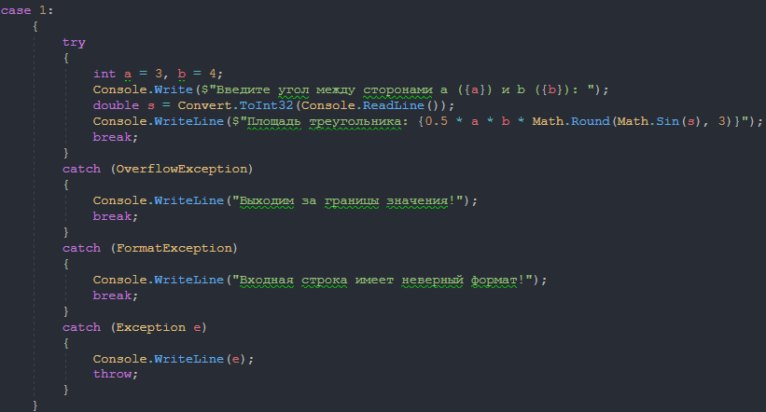

Результат программы

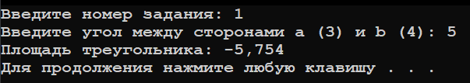

Задание 2

Условие



Код программы

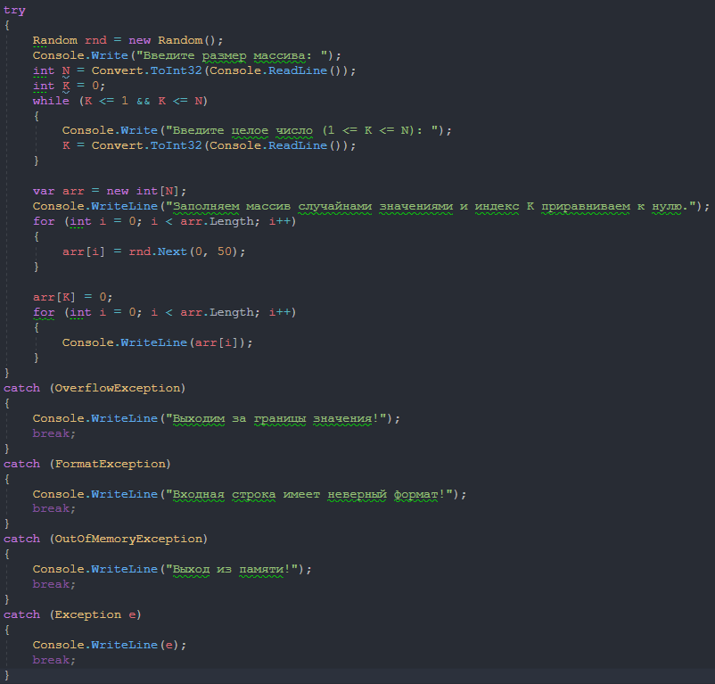

Результат программы

Нормальное состояние

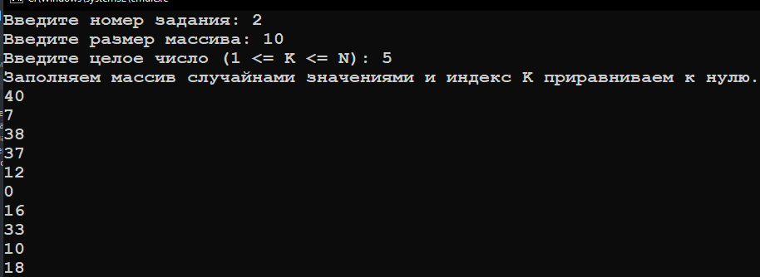

Выход за рамки

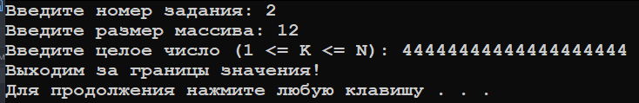

Неверный формат строки

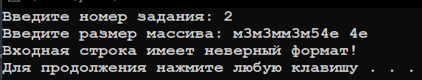

Выход за память

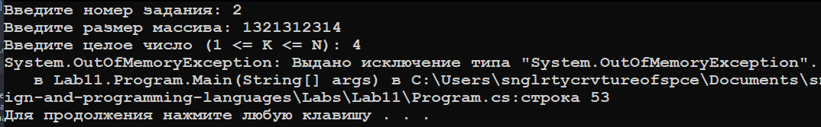

«Задание в рамочке»

Задание 1

Условие



Объяснение

Ничего не произойдёт, выведет 0, но правильнее инициализировать переменную как 0.0.

Задание 2

Условие



Код программы

Стандарт

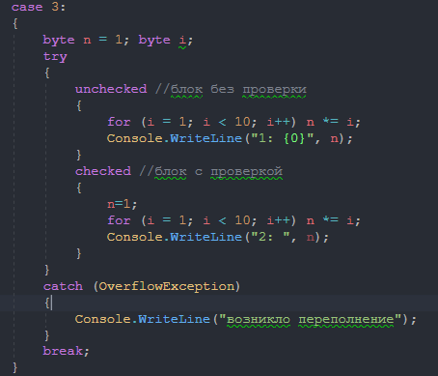

Изменённое

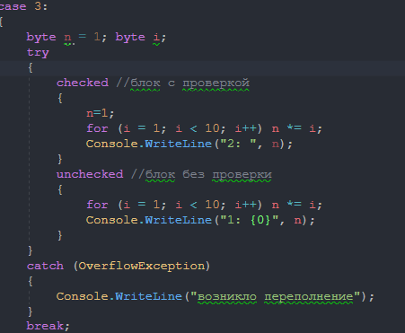

Результат программы

Стандарт

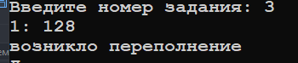

изменённое

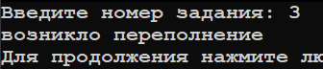

Задание 3

Результат

